**Олимпийский триумф.**

**[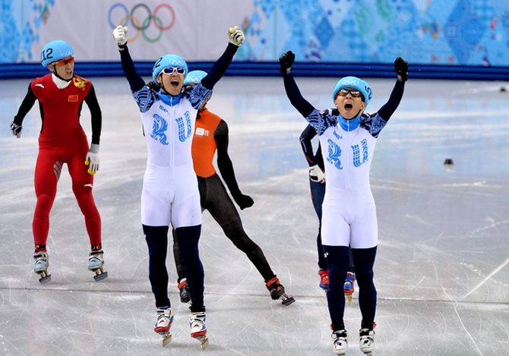](http://smartnews.ru/society/sport/15875.html)Россияне выиграли золото и серебро в шорт-треке**

**Фото:**[**Владимир Песня/РИА Новости**](http://ria.ru/)

***Россиянин Виктор Ан выиграл первое в истории страны золото Олимпийских игр в шорт-треке. Спортсмен победил на дистанции 1000 метров в Сочи. Другой россиянин — Владимир Григорьев — завоевал серебро.***

**Российские спортсмены с триумфом финишировали на дистанции 1000 метров в шорт-треке на соревнованиях в Сочи. Виктор Ан выиграл первое в истории России золото Олимпиад в этом виде спорта, а Владимир Григорьев завоевал серебро. Бронзу взял голландский спортсмен Шинкье Кнехт.**

**Друзья, это невероятно! Только что наши конькобежцы взяли и СЕРЕБРО и ЗОЛОТО в шорт треке на дистанции 1000 метров! Награды в зачет нашей сборной принесли: золото Виктор Ан и серебро Владимир Григорьев. Я видел как ребята побеждали, это было нечто, грамотная стратегия не позволила соперникам обойти наших конькобежцев. В итоге Россия получила целых 2 награды в одной дисциплине! Эмоции через край, такая победа, УРА!!!!**

[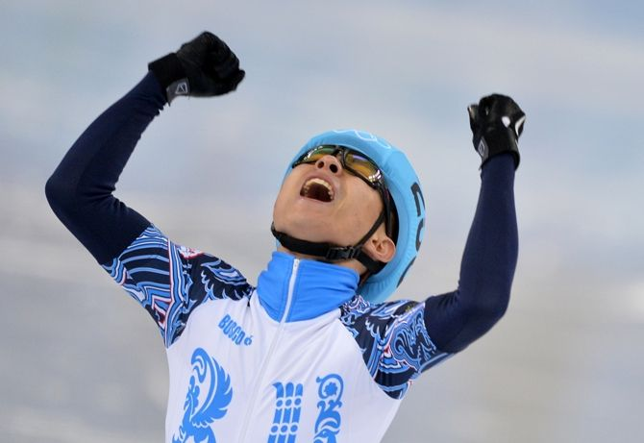](http://smartnews.ru/society/sport/15875.html)

**Фото:**[**Владимир Песня/РИА Новости**](http://ria.ru/)

**Напомним, что ранее Ан уже выиграл бронзу Игр-2014 на дистанции 1500 метров, а также помог сборной России выйти в финал в командной эстафете.**

***Виктор Ан — российский шорт-трекист, до декабря 2011 года представлял Республику Корею, четырехкратный олимпийский чемпион, пятикратный абсолютный чемпион мира (2003—2007), двукратный обладатель Кубка мира. Экс-рекордсмен мира на дистанциях 1000, 1500 и 3000 метров, двукратный чемпион России.***

**Желание соревноваться было настолько велико, что я делал все, что мог. Поэтому и переехал в Россию. Все спортсмены всегда хотят доказать, что они лучшие, в любой ситуации. Для каждого важно добиваться своих целей. Я благодарен всему руководству нашей команды, что помогли мне это сделать. Медаль с неба не дается, это общий результат…Я восемь лет мечтал об этом, с трудом сдержался, когда взял бронзу на 1500 м. Тогда я сказал себе, должно быть золото. На этот раз уже не смог бороться со слезами. Это мое четвертое олимпийское золото. Я счастлив.**

[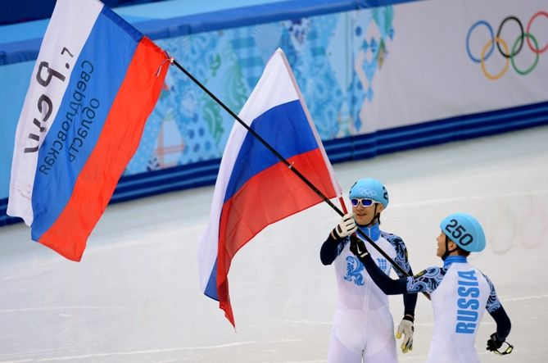](http://smartnews.ru/society/sport/15875.html)

**Фото: Григорий Сысоев/РИА Новости**

**Для Владимира Григорьева это первое олимпийское серебро в его спортивной карьере. Ранее он трижды становился победителем чемпионата Европы.**

**На личное соперничество мы перешли, когда начался последний круг. Скорость сильно возросла, и все зависело от того, кого насколько хватит и кто кого заблокирует или обгонит. Получилось так, что у меня не было шансов обогнать Виктора, он оказался умнее меня. Это все от опыта. Да и обгонять на такой скорости было тяжело. Изначально мы вышли вперед, чтобы избежать завалов. Я вел, Виктор блокировал, а в конце мы уже разбирались между собой.**